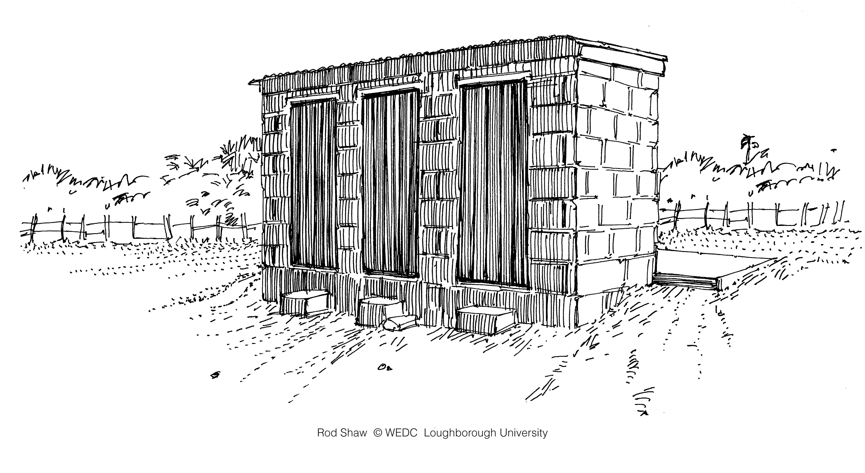**Formulario de inspección de saneamiento ambiental: Instalaciones públicas**

**Parte 1. Información general:**

Crédito: Shaw

a. Ubicación:.............................................................................................................

b. Pueblo/Ciudad:......................................................................................................

c. Personas a las que suministra: ..................................................................................................

d. Fecha de la visita: ........................................................................................................

**Parte 2. Evaluación del riesgo:** Por favor, adapte este formulario según el contexto local. Omita las preguntas que no sean pertinentes y agregue preguntas que sí lo sean. Recorra la comunidad para observar las prácticas y haga preguntas a sus miembros. Respete la comunidad y las tradiciones locales. Cuando sea necesario, pida permiso a los líderes de la comunidad para hacer la inspección.

Marque 'Sí' con un círculo si existe un posible riesgo y 'No' si hay muy poco o ningún tipo de riesgo. Agregue anotaciones en la sección de resultados y comentarios de la página siguiente. Vea la explicación en la página siguiente para obtener detalles sobre cada pregunta.

|  |  |  |  |
| --- | --- | --- | --- |
|  | **Pregunta** | **Observación** | |
| 1 | ¿Las escuelas tienen suficientes letrinas para todos los estudiantes (1 letrina cada 25 niñas y personal femenino y 1 letrina cada 50 niños y personal masculino)? | Sí | No |
| 2 | ¿Hay suficiente agua (mínimo 5 litros por persona por día) para la higiene en las escuelas (por ej: lavado de manos, limpieza anal)? | Sí | No |
| 3 | ¿Hay carencia de opciones de gestión de menstruación en las escuelas donde hay niñas de 11 años o mayores? | Sí | No |
| 4 | ¿Las letrinas públicas o comunitarias cierran por un periodo de tiempo cada año? | Sí | No |
| 5 | ¿Hay carencia de opciones de gestión de menstruación en letrinas públicas o comunitarias? | Sí | No |
| 6 | ¿Las letrinas públicas o comunitarias están mal mantenidas o sucias? | Sí | No |
| 7 | ¿Hay letrinas públicas o comunitarias sin instalaciones para el lavado de manos? | Sí | No |
| 8 | ¿Las instalaciones para el lavado de manos en las letrinas públicas o comunitarias están mal mantenidas o sucias? | Sí | No |
| 9 | ¿Las letrinas públicas o comunitarias son inaccesibles para la gente con discapacidades u otras limitaciones físicas (por ej: niños, personas mayores, embarazadas)? | Sí | No |
| 10 | ¿Las letrinas públicas o comunitarias son inaccesibles para otros grupos vulnerables (por ej: personas estigmatizadas)? | Sí | No |
| 11 | ¿La gente tiene que esperar más de 10 minutos para usar una letrina pública? | Sí | No |
| 12 | ¿Hay instalaciones comunitarias para bañarse mal mantenidas? | Sí | No |
| **Riesgo de contaminación** (sume el número de respuestas 'Sí') | |  | |

**Parte 3. Resultados y comentarios:**

a. Riesgo de contaminación (marque la casilla que corresponda):

|  |  |  |  |
| --- | --- | --- | --- |
| 10-12 = Muy alto | 7-9 = Alto | 4-6 = Medio | 0-3 = Bajo |
|  |  |  |  |

b. Se observaron los siguientes riesgos:

**Parte 4. Nombre y firma de los inspectores:**

**____________________________________________________________________________**

**Notas explicativas: Instalaciones públicas**

1. *¿Las escuelas tienen suficientes letrinas para todos los estudiantes (1 letrina cada 25 niñas y 1 letrina cada 50 niños?* Si las escuelas no tienen suficientes letrinas, los estudiantes podrían defecar al aire libre, lo que es un riesgo para la salud. Las escuelas pueden tener letrinas y mingitorios para los estudiantes. Eso depende del contexto local y el número de estudiantes (OMS, 2009).
2. *¿Hay suficiente agua para la higiene en las escuelas (por ej: lavado de manos, limpieza anal)?* La OMS recomienda 5 litros por persona por día para todos los niños y personal de la escuela. Para beber y el lavado de manos. La letrinas requieren: 10-20 litros por persona por día para inodoros con descarga convencional, 1,5-3 litros por persona por día para inodoros con descarga manual de agua, y 1-2 litros por persona por día para el lavado anal (OMS, 2009). La contaminación se disemina rápidamente si no hay suficiente agua para la higiene.
3. *¿Hay carencia de opciones de gestión de menstruación en las escuelas donde hay niñas de 11 años o mayores?* Las niñas en las escuelas necesitan un lugar seguro y privado para cambiarse los productos sanitarios, agua limpia y jabón para lavarse las manos, el cuerpo y las telas reutilizables, e instalaciones para desechar de forma segura los productos sanitarios usados o un lugar limpio para secarlos si son reutilizables. Las letrinas escolares deben cumplir con estos criterios.
4. *¿Las letrinas públicas o comunitarias cierran por un periodo de tiempo cada año?* Las letrinas públicas o comunitarias pueden cerrar durante el año debido a problemas de gestión o porque están rotas y no pueden ser usadas. Si las letrinas públicas o comunitarias no son lugares seguros para defecar, la gente podría defecar al aire libre.
5. *¿Hay carencia de opciones de gestión de menstruación en letrinas públicas o comunitarias?* Las mujeres y adolescentes necesitan un lugar seguro y privado para cambiarse los productos sanitarios; agua limpia y jabón para lavarse las manos, el cuerpo y las telas reutilizables; e instalaciones para desechar de forma segura los productos sanitarios usados. Las letrinas públicas o comunitarias deben cumplir con estos criterios.
6. *¿Las letrinas públicas o comunitarias están mal mantenidas o sucias?* Las letrinas sucias pueden tener excrementos en la losa o el asiento, basura arrojada en la letrina, o una tapa sucia. Las letrinas mal mantenidas pueden carecer de superestructura, la superestructura está en malas condiciones, la losa está en malas condiciones, o no tienen tapa para el hoyo. Estas letrinas pueden no prevenir el contacto entre excrementos y la gente o el ambiente. Por lo tanto, es posible que no protejan la salud del hombre y el ambiente.
7. *¿Hay letrinas públicas o comunitarias sin instalaciones para el lavado de manos?* Las instalaciones para el lavado de manos tienen agua y jabón o cenizas en algún lugar para lavarse las manos adecuadamente. Entre los diferentes tipos de equipos para el lavado de manos se encuentran: el lavabo con agua corriente, los *tippy taps*, los baldes con grifos, y el cántaro y la palangana.
8. *¿Las instalaciones para el lavado de manos en las letrinas públicas o comunitarias están mal mantenidas o sucias?* Una instalación para el lavado de manos puede propagar la contaminación si no se mantiene correctamente o si está sucia. Las instalaciones mal mantenidas pueden no tener suficiente agua o puede faltarles el jabón o las cenizas. Las instalaciones para el lavado de manos sucias tienen suciedad o excrementos visibles que contaminan la instalación.

1. *¿Las letrinas públicas o comunitarias son inaccesibles para la gente con discapacidades u otras limitaciones físicas (por ej: niños, personas mayores, embarazadas)?* Considere qué tan nivelado y firme es el camino hacia la letrina, si hay escalones, qué tan nivelada está la tapadera de concreto para la letrina, y la accesibilidad general para toda la gente (WEDC, 2013). Si las letrinas públicas o comunitarias no son lugares accesibles para todas las personas, la gente podría defecar al aire libre.
2. *¿Las letrinas públicas o comunitarias son inaccesibles para otros grupos vulnerables (por ej: personas estigmatizadas)?* Los grupos vulnerables o estigmatizados pueden incluir personas que padecen una enfermedad en particular (por ej: las personas que viven con VIH/SIDA) o son de una casta más baja. Si las letrinas públicas o comunitarias no son lugares accesibles para todas las personas, la gente podría defecar al aire libre.
3. *¿La gente tiene que esperar más de 10 minutos para usar una letrina pública?* Las instalaciones públicas con largas colas desaniman a la gente para usar la letrina. Algunas personas podrían defecar al aire libre en vez de esperar para usar la letrina pública.
4. *¿Hay instalaciones para bañarse mal mantenidas en los hogares?* Una instalación para bañarse es cualquier espacio diseñado para lavarse el cuerpo con agua y jabón. Una instalación para bañarse mal mantenida puede dejar agua estancada y aguas grises en la comunidad. El agua estancada proporciona sitios para la reproducción de mosquitos.

**Recursos adicionales**

CAWST (2014). Formularios de inspección de saneamiento ambiental. CAWST, Calgary, Canadá. Disponible en: [www.cawst.org/resources](http://www.cawst.org/resources).

* Utilice este formulario junto con los demás formularios de inspección de saneamiento ambiental.

CAWST (2013). Resumen técnico: Gestión de la higiene menstrual. CAWST, Calgary, Canadá. Disponible en: [www.cawst.org/resources](http://www.cawst.org/resources).

* Este resumen técnico describe la variedad de productos sanitarios disponibles, WASH en lo relacionado con la higiene menstrual, restricciones culturales y religiosas relacionadas con la higiene menstrual y el impacto que tiene en la salud y la educación.

CAWST (2013). Resumen técnico: Lavado de manos. CAWST, Calgary, Canadá. Disponible en: [www.cawst.org/resources](http://www.cawst.org/resources).

* Este resumen técnico describe los momentos cruciales para el lavado de manos, el método adecuado para lavarse las manos y su importancia, y también analiza cómo promover el lavado de manos y el equipo para el lavado de manos.

UNICEF (2011). Paquete de herramientas para el monitoreo de WASH en escuelas. UNICEF, Nueva York, Estados Unidos. Disponible en: <http://www.unicef.org/wash/files/WASH_in_Schools_Monitoring_Package_English.pdf>

* Este paquete fue diseñado para que los profesionales de WASH y de educación monitoreen el progreso de WASH en escuelas a nivel nacional. Esto incluye preguntas básicas de monitoreo y un método de investigación que puede utilizarse para evaluar el WASH en escuelas.

WEDC, (2013). Equity and Inclusion in Water, Sanitation and Hygiene. WEDC, Loughborough University, Reino Unido. Disponible en: <https://wedc-knowledge.lboro.ac.uk/collections/equity-inclusion/general.html>

* Este paquete de materiales incluye herramientas para evaluar la accesibilidad y seguridad de las instalaciones de WASH. Hay inspecciones de accesibilidad para letrinas, letrinas escolares, y puntos de abastecimiento de agua.

**Referencias**

Stockholm Environment Institute (1998). Proxy Indicators for Rapid Assessment of

Environmental Health Status of Residential Areas: The Case of the Greater Accra Metropolitan Area (GAMA), Ghana. Disponible en: <http://www.ircwash.org/sites/default/files/Songsore-1998-Proxy.pdf>

UNICEF (2009). Child Friendly Schools Manual. UNICEF, Nueva York, Estados Unidos. Disponible en: <http://www.unicef.org/publications/files/Child_Friendly_Schools_Manual_EN_040809.pdf>

WEDC, (2013). Equity and Inclusion in Water, Sanitation and Hygiene. WEDC, Loughborough University, Reino Unido. Disponible en: <https://wedc-knowledge.lboro.ac.uk/collections/equity-inclusion/general.html>

OMS (2009). Water, sanitation and hygiene standards for schools in low-cost settings. Prensa de la OMS, Ginebra, Suiza. Disponible en: <http://www.who.int/water_sanitation_health/publications/wash_standards_school.pdf>

CAWST (El Centro de Tecnologías Asequibles de Agua y Saneamiento)

Calgary, Alberta, Canadá

Página web: www.cawst.org; Correo electrónico: resources@cawst.org

*Bienestar a través del agua... Mejorando la vida de las personas a nivel mundial*

Última actualización: agosto de 2014

El contenido de este documento no tiene restricciones. Usted es libre de:

* Compartir – copiar, distribuir y difundir este documento.
* Editar – adaptar este documento.

Bajo las siguientes condiciones:

* Atribución. Debe atribuírsele a CAWST el crédito de ser la fuente original del documento. Por favor, incluya la dirección a nuestro sitio web: www.cawst.org.

CAWST y sus directores, empleados, contratistas y voluntarios no asumen ninguna responsabilidad ni dan ninguna garantía respecto de los resultados que puedan obtenerse a partir del uso de la información proporcionada.